Педагогическая разминка в рамках деловой игры для педагогов службы психолого-педагогического сопровождения ДОУ «Методика организации дидактических игр в коррекционной работе учителя-логопеда».
Подготовила: Котелянец Е.Г., учитель-логопед, г. Ноябрьск

Цель: обогащение педагогического опыта по методике проведения дидактических игр.

1. ТЕОРЕТИЧЕСКАЯ ЧАСТЬ.
В дошкольной педагогике применяют различные виды игр (классификация взята по С.Л. Новоселовой):
- сюжетно-ролевые:
- театрализованные;
- подвижные;
- дидактические.
Обратим внимание на дидактические игры.
Дидактическая игра - это разновидность игр с правилами, специально создаваемых в целях обучения и воспитания детей.
Дидактическая игра как форма обучения детей содержит два начала: учебное (познавательное) и игровое (занимательное). Педагог одновременно является и учителем, и участником игры. Он учит и играет, а дети, играя, учатся. Обучение в дидактической игре построено на игровых способах разрешения интересных для ребенка познавательных задач.
А. К. Бондаренко все дидактические игры предлагает разделить на три основных вида:
- игры с предметами (игрушками, природным материалом);
- настольно — печатные;
- словесные игры.
Требование к подбору дидактических игр.
При отборе дидактической игры педагог должен четко представлять себе требования, которым она должна отвечать.
Дидактические игры должны:
- отражать реальную картину окружающего мира и быть доступными дошкольникам.
Как вы это понимаете?
Пример: в дидактической игре «Кролик и морковка» педагог использует игрушку «розовый кролик».
Пример: педагог употребляет в речи «хрюшка» вместо «свинья»;
- обеспечивать возможность играть как отдельному ребенку, так и не большой группе детей;
- позволять ребенку самостоятельно контролировать правильность выполнения задания;
- материалы для игры должны быть прочными, красочно оформленными, привлекательными и отвечать гигиеническим нормам.
Структура дидактической игры:
- дидактическая задача,
- игровая задача,
- игровые действия,
- правила игры,
- результат (подведения итогов).
Дидактическая задача формулируется педагогом и отражает цель обучения. Однако научно обоснованная и методически выверенная формулировка дидактической задачи детям, как правило, неинтересна. Поэтому дидактическая задача переводится в игровую задачу – задачу, которая ставится перед детьми и мотивирует их игровую деятельность.
Игровые действия – это отдельные элементы игровой деятельности. Чем разнообразнее игровые действия, тем увлекательнее для детей игра. Игровые действия реализуют замысел игры и определяются необходимостью решения дидактической задачи.
Правила дидактической игры обусловлены не только необходимостью управлять игровой деятельностью, но и дидактической задачей.
Подведение итогов происходит в конце игры и является её обязательным компонентом. Например, можно подсчитать количество набранных очков, выявить детей, выполнивших лучше всех игровое задание и т.д. При подведении итогов необходимо подчеркнуть достижения каждого ребенка, успехи отстающих детей.
Все структурные компоненты дидактической игры взаимосвязаны, отсутствие или неэффективная реализация любого из них неизбежно окажет негативное влияние на результат всей технологии.
Для воспитателя результат игры всегда является показателем успехов детей в усвоении знаний, в умственной деятельности, в характере его отношений с партнерами.
Результатом дидактической игры для ребенка, кроме правильно выполненного задания, есть и удовольствие и интерес, которое она дает его участникам.

2. ПРАКТИЧЕСКАЯ ЧАСТЬ.
2.1. Учитель-логопед анализирует с педагогами дидактическую игру «Шарфики для внучек» в соответствии с методикой проведения:
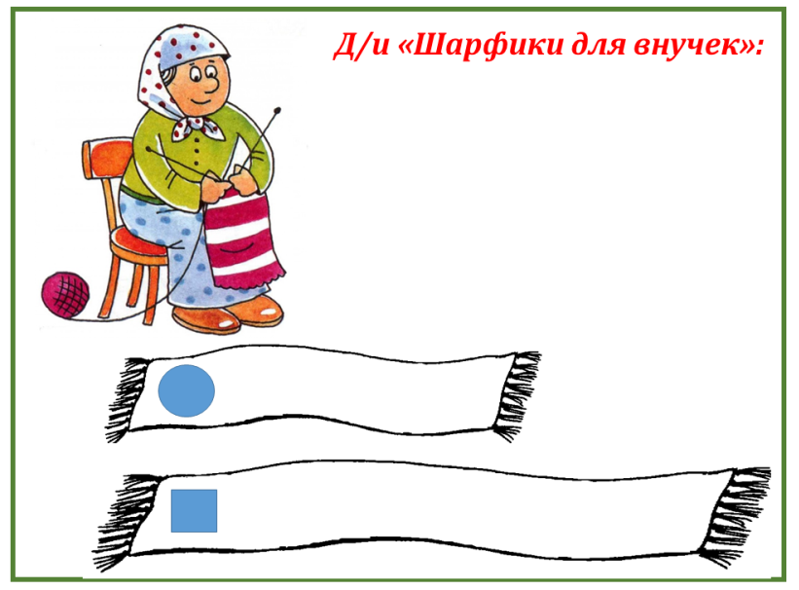
- дидактическая задача: закреплять умение определять на слух длинные и короткие слова
- игровая задача: бабушка связала для внучек шарфики, чтобы не перепутать, она решила украсить шарфики, давайте поможем бабушке.
- игровые действия: мы будем рисовать узоры на шарфиках.
- правила игры: у вас имеются шарфики – короткий и длинный, я буду называть слова. Если слово короткое – рисуем круг на коротком шарфике, если слово длинное – рисуем квадрат на длинном шарфике.
Речевой материал: лук, машина, нос, велосипед, ты, балерина, Буратино, мак, кит, паровоз, мясорубка.
- результат (подведения итогов): давайте посчитаем, сколько кругов нарисовали на коротком шарфике (5), квадратов на длинном шарфике (6), напишите возле каждого шарфика соответствующую цифру. Вспомним короткие слова (припоминают), длинные слова (припоминают). Обменяйтесь шарфиками, проверьте друг у друга. Правильный ответ…молодцы, теперь бабушка не перепутает шарфики.

2.2. Самостоятельная работа педагогов в группах.
Задание: по дидактической задаче, учитывая структуру дидактической игры, необходимо придумать ее содержание (описание) и название. В конце сделать ее презентацию.
Дидактические задачи:
1 группа - закреплять умение детей образовывать существительные мн.ч. Им.п. (Род.п.);
2 группа - закреплять умение детей согласовывать существительные и прилагательные в роде, числе, падеже;
3 группа - упражнять детей в образовании существительных с уменьшительно-ласкательным значением.

3. ИТОГ.
Дидактическая игра может выступать в качестве метода обучения, формы обучения и средства обучения. Дидактическая игра применима ко всем формам НОД. В условиях дидактической игры дошкольники лучше запоминают познавательный материал, чем когда им предлагают просто запомнить. Цель игры мобилизует внимание, мышление, память. В такой игре ребенок не только получает новые знания, но также обобщает и закрепляет их. Не будем забывать структуру и требования к ним, чтобы грамотно ее проводить и достигать поставленных задач.
Надеюсь, практическая часть была полезной. И в своей работе мы сможем и дальше грамотно организовывать дидактические игры.

